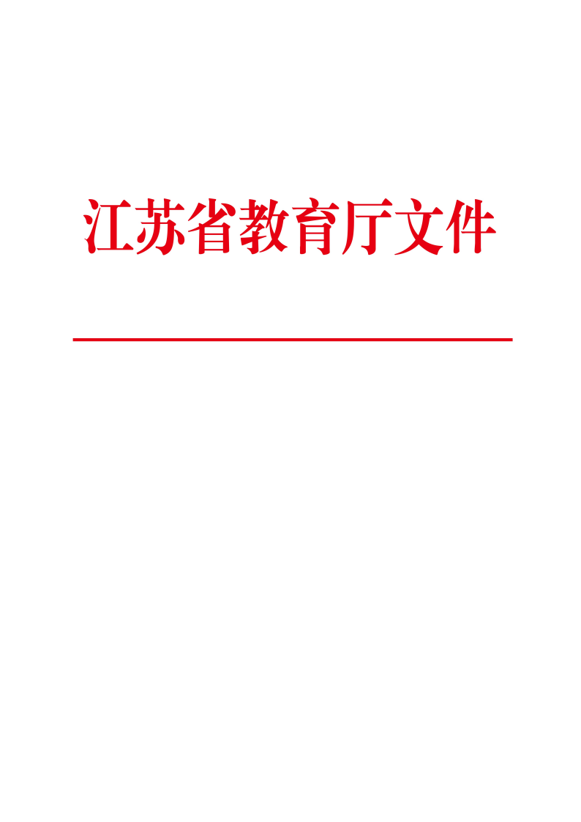

省教育厅关于印发江苏省儿童青少年 近视防控工作责任清单（试行） 的通知

各设区市、县（市、区） 教育局：
当前，我国儿童青少年近视呈早发、高发态势，已成为影响 儿童青少年身心健康和全面发展的突出问题。为深入贯彻落实习 近平总书记关于儿童青少年近视防控系列重要指示批示精神，根 据教育部、国家卫生健康委、江苏省人民政府签订的《全面加强 儿童青少年近视防控工作责任书》、教育部等部门印发的《全国 综合防控儿童青少年近视工作评议考核办法（试行）》（教体艺
〔2020〕4 号）和省教育厅等八部门印发的《关于做好儿童青少
苏教体艺〔2023〕9 号

— 1—

年近视综合防控工作的意见》（苏教体艺〔2019〕7 号）有关要 求，结合我省实际，省教育厅研究制定了《江苏省儿童青少年近 视防控工作责任清单（试行）》（见附件），现印发给你们，并
结合工作实际，提出如下要求， 请一并贯彻执行。
一、强化责任意识。各地各校要树立科学的教育观、人才观、 成才观，坚持“健康第一” 的教育理念，遵循教育规律和儿童青少 年身心发展规律，将学生身心健康放在更加突出位置，带着强烈 的政治责任感和对学生的深厚感情，齐心协力做好近视防控工
作。
二、强化预防措施。各地要坚持预防为主，抓早抓小，将幼 儿园和小学低年级学段作为近视防控“ 第一道关口”，密切关注儿 童屈光状况及远视储备量，做到早预防、早监测、早发现、早干 预，严格控制儿童青少年新发近视率，逐步降低儿童青少年总体
近视率。
三、强化协同配合。各地各校要坚持综合防控、科学防控、 精准防控、有效防控，实现政府相关部门、学校、医疗卫生机构、 学生、家庭、社会协同推进，形成近视防控合力，不断提升学生 视力健康知识知晓率、用眼行为改进率、视觉环境条件达标率。 要全面实施学生视力健康监测公示报告制度，每学期监测并公告
学生视力健康总体状况。

四、强化督导考核。各地要将儿童青少年总体近视率纳入对 市县乡镇人民政府履行教育职责督导评价内容；将儿童青少年近 视防控工作、总体近视率、新发近视率和体质健康状况纳入对教 育行政部门和学校的考核评价体系，每年开展监测和评议考核， 并与学校负责人奖惩挂钩。要把严的基调、严的措施、严的氛围 层层传导下去、一贯到底，督促各地各校和相关人员严格按照责 任清单要求认真履行职责使命，从严从实抓好贯彻落实。对儿童 青少年体质健康水平持续下降的地区和学校， 进行合格性评估，
实行评优评先一票否决。

附件：江苏省儿童青少年近视防控工作责任清单（试行）


省教育厅
2023 年 11 月 3 日
（此件主动公开）

